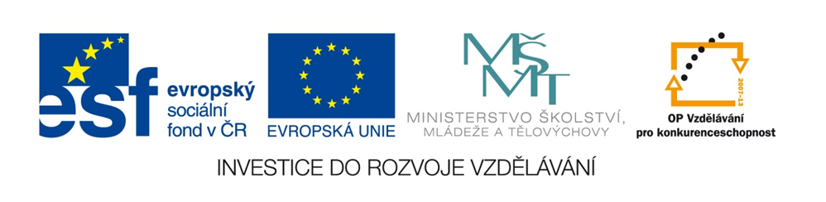

Události českých dějin - období pravěku

Název školy: Základní škola a Mateřská škola Kokory
Číslo projektu: CZ.1.07/1.4.00/21.2149
Autor: Mgr. Šárka Vašinová
Datum: 2. 2. 2013
Název: VY_32_INOVACE_15_VL_UDÁLOSTI ČESKÝCH DĚJIN V OBDOBÍ
PRAVĚKU
Téma: České země v období pravěku
Anotace: Vědomostní kvíz; na každou otázku kvíz nabízí výběr ze tří možností,
správné řešení je uvedeno v příloze
Věková skupina: 4. třída

Vzdělávací oblast: Člověk a jeho svět

Vzdělávací obor: Vlastivěda

Přílohy: řešení
Zdroj materiálů: vlastní práce autora

České země v období pravěku – vědomostní kvíz
Vyber a označ vždy jen jednu ze tří nabízených odpovědí:
- Obdobím pravěku nazýváme dlouhé období od vzniku člověka až po vznik prvních států. Období pravěku dělíme podle druhu materiálu, ze kterého si člověk vyráběl nástroje, na:
a) dobu kamennou, dobu bronzovou, dobu železnou
b) dobu kamennou, dobu kovovou, dobu zlatou
c) dobu stříbrnou, dobu kamennou, dobu hlíněnou

- V době kamenné užívali pravěcí lidé opracovaný kámen jako hlavní nástroj. Byl to.
a) ruční klín
b) pěstní klín
c) pěstní kámen

- Dobu kamennou dále dělíme na starší a mladší dobu kamennou. Ve starší době kamenné se na zemi vyvinuli první lidé dnešního typu. Hlavním zdrojem potravy bylo:
a) zemědělství (chov zvířat a obdělávání půdy)
b) sběr lesních plodů a semen a lov zvěře
c) pastevectví

- Postupně se pravěcí lidé odvážili k lovu větších zvířat, v poslední době ledové žili na našem území lovci mamutů. Mamut byl ohromný
a) kytovec
b) obojživelník
c) savec

- Jak se říkalo skupině pravěkých lidí?
a) tlupa
b) rodina
c) kmen

- Ve světě se proslavil svými obrazy, které zachycují období pravěku, český malíř:
a) Burian Prášil
b) Vlasta Burian
c) Zdeněk Burian

- Hlavním zdrojem potravy lidí v mladší době kamenné bylo:
a) sběr lesních plodů a semen a lov zvířat
b) zemědělství
c) rybolov
- V mladší době kamenné se objevují první nádoby vyrobené z hlíny.Takovým výrobkům se říká
a) keramika
b) porcelán
c) modelářství

- Doba bronzová byla pojmenována podle slitiny dvou kovů. Bronz je tedy slitina:
a) mědi a železa
b) mědi a cínu
c) mědi a zlata

- V době železné, kdy se k výrobě zbraní, nástrojů i šperků osvědčilo železo, přicházejí na naše území Keltové. Byli to zruční stavitelé, řemeslníci i tvrdí bojovníci. Stavěli sídliště opevněná mohutnými hradbami. Říkalo se jim:
a) oppona
b) ohrada
c) oppida

- Jméno Bohemia dal naší zemi jeden z keltských kmenů. Jak se tento keltský kmen jmenoval?
a) Bójové
b) Bohemiové
c) Bóhové

- Keltské kmeny z našeho území později vytlačily kmeny
a) Bójů
b) Germánů
c) Avarů

Zdroj materiálů: Autorem materiálů a všech jeho částí je Mgr. Šárka Vašinová
Příloha:

Správné odpovědi:
1 | 2 | 3 | 4 | 5 | 6 | 7 | 8 | 9 | 10 | 11 | 12
a | b | b | c | a | c | b | a | b | c | a | b

Zdroj materiálů: Autorem materiálů a všech jeho částí je Mgr. Šárka Vašinová.

